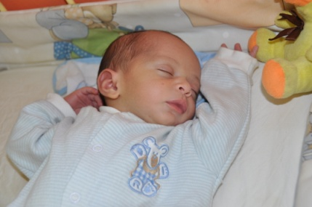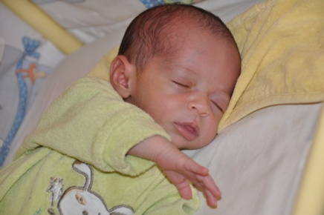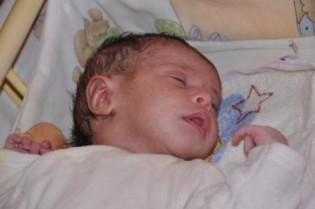
nieuwsbericht december 2013
Aan de donateurs en vrienden van het kinderhuis: Crèche de l'Espoir in Marrakech.
Voor het einde van 2013 zend ik een nieuwsbrief met het laatste nieuws en foto's uit het kinderhuis. Op dit moment zijn er 29 baby's, waarvan er twee pasgeborenen in oktober zijn geplaatst toen we er net waren en daarna nog vijf tegelijk in week 43. Gelukkig was er plaats, want er was net weer een toewijzing aan nieuwe gezinnen achter de rug. Met de kinderen gaat het goed, al zijn er altijd weer verrassingen. Bij Aya, een nieuw kindje, moest een nier worden verwijderd en ze heeft problemen met een te kort been. Het gaat nu goed met haar. De eerste operatie van de aan elkaar gegroeide vingers van Hannah is voor 2 vingers gelukt. Ze kan zich nu goed redden. Omdat ze goed kan lopen worden haar tenen niet gescheiden. Basena is er nu vijf maanden en blijkt blind te zijn. Daarmee komt het aantal gehandicapte kinderen op zeven, eigenlijk zeven teveel omdat het kinderhuis niet geschikt is voor permanent verblijf van gehandicapte kinderen. Ze kunnen nergens anders naar toe helaas, dus wordt het zoeken naar mogelijkheden om een huis voor deze kinderen op te richten.
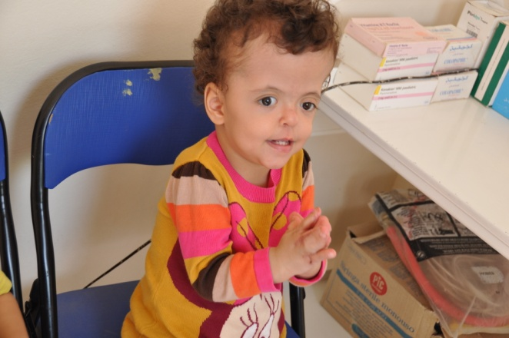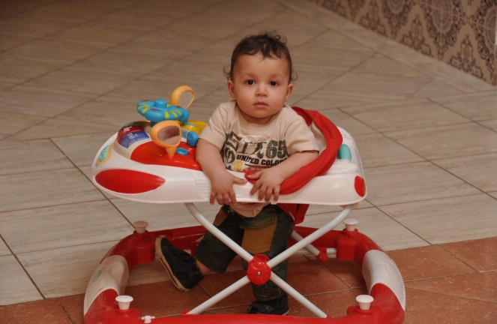
De ouders mogen 'hun kind' komen verzorgen voordat ze het kunnen meenemen naar huis, om al vast een band op te bouwen. De andere grotere kinderen vragen dan ook om aandacht en willen geknuffeld worden en vastgehouden. Regelmatig komen er vrijwilligers en bezoekers die zich hier dankbaar voor lenen. Samen spelen ze in de huiskamer en kijken tv.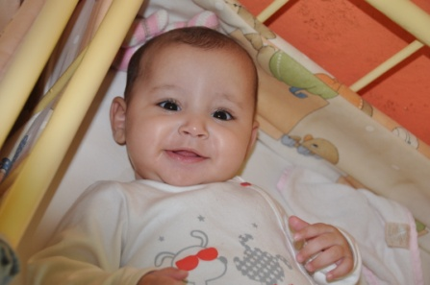 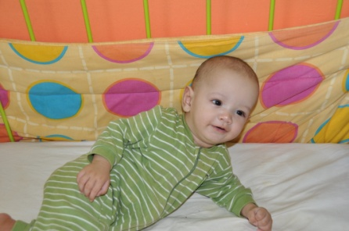 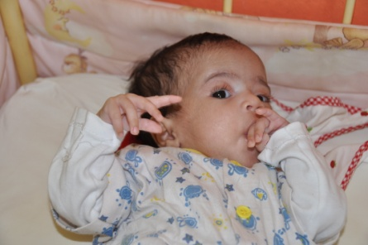
Youssef, het jongentje met een moeder in de gevangenis is er nog steeds. Er is geen nieuws over de moeder en voor hem wordt een plaats in het SOS-dorp gezocht. Het tehuis voor kankerpatiëntjes met hun familie wordt binnenkort geopend, nu verblijven ze nog op de bovenverdieping in het kindertehuis. Op dit moment zijn er zes patiëntjes met familie.
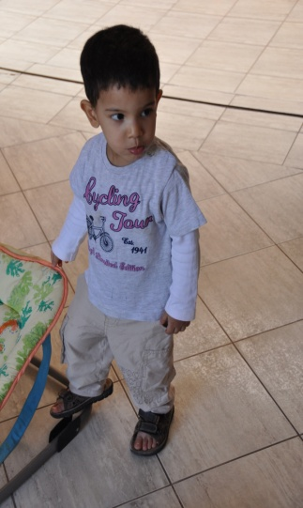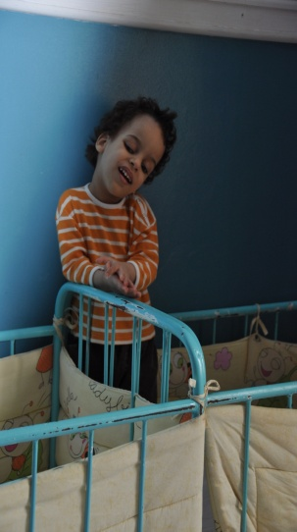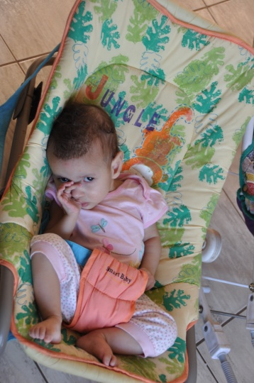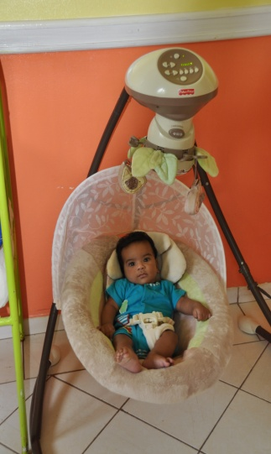
Met het offerfeest is het kinderhuis goed bedacht met meel, twee schapen en speelgoed, maar er blijft altijd geld nodig voor voeding, luiers, medische verzorging, e.d. Dankzij de vaste donateurs en gulle gevers wordt er regelmatig geld voor het kinderhuis gestort, daarvoor dank ik u heel erg hartelijk namens de baby's, medewerksters en bestuur. Uw giften blijven heel
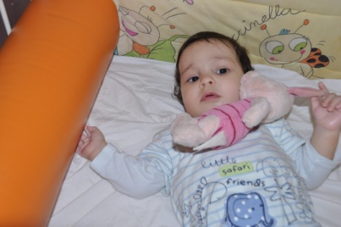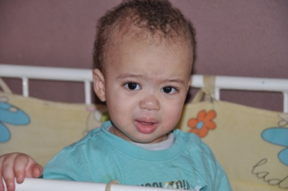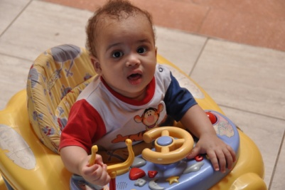
welkom en worden volledig besteed aan de baby's. U kunt uw bijdrage storten op rekening: NL61ABNA052.35.03.709 inzake Crèche de l'Espoir Marrakech, tnv J.Kabbaj-Brinkman. Eind januari gaan we het kinderhuis weer opzoeken.
Voor u en die u lief zijn: fijne kerstdagen en alle goede wensen voor 2014. Graag tot hoors of ziens in Nederland of in het kinderhuis.
Hartelijke groeten, Tineke Brinkman.

